|  |
| --- |
| **Colegio Señor de Mailín**  ***DIEGEP Nº 3265***  DISTRITO DE MALVINAS ARGENTINAS  San Pedro 465 (1613)  Villa de Mayo - Bs. As-  Tel/Fax: 011-4463 - 8461 |

_____________________________________________________________________________

Docente: Paola Área: Matemática

Año: 1° Fecha: 13 de julio de 2020

Hola chicos y chicas, trabajamos con la grilla de números para poder realizar restas, sumas y saber los números anterior y posterior de un número particular. Realizamos la familia del número 10 y del número 20 haciendo las actividades de la hormiga.

En esta ocasión vamos a trabajar lo mismo pero con otras familias de números. (30-40)

CON LA AYUDA DE LA GRILLA NUMÉRICA VAS A REALIZAR ESTAS RESTAS

PARA RESTAR ME VOY A MOVER PARA ATRÁS. EJEMPLO ME PARO EN EL 32 Y ME MUEVO 2 LUGARES PARA ATRÁS. VOY A LLEGAR AL NÚMERO 30.

Ayuda a estos animalitos a saber cuántas manzanas se comen. Tenían 30 manzanas en total, pero se fueron comiendo algunas durante el día.

|  |  |
| --- | --- |
| **30 - 1=** | **29** |
| **30-2=** |  |
| **30-3=** |  |
| **30-4=** |  |
| **30-5=** |  |
| **30-6=** |  |
| **30-7=** |  |
| **30-8=** |  |
| **30-9=** |  |





Al otro día llego otro animal con más manzanas y todos felices!!! 

|  |  |
| --- | --- |
| **30 + 1=** | **31** |
| **30+2=** |  |
| **30+3=** |  |
| **30+4=** |  |
| **30+5=** |  |
| **30+6=** |  |
| **30+7=** |  |
| **30+8=** |  |
| **30+9=** |  |

|  |  |
| --- | --- |
| **40 + 1=** | **41** |
| **40+2=** |  |
| **40+3=** |  |
| **40+4=** |  |
| **40+5=** |  |
| **40+6=** |  |
| **40+7=** |  |
| **40+8=** |  |
| **40+9=** |  |

|  |  |
| --- | --- |
| **40 -1=** | **39** |
| **40-2=** |  |
| **40-3=** |  |
| **40-4=** |  |
| **40-5=** |  |
| **40-6=** |  |
| **40-7=** |  |
| **40-8=** |  |
| **40-9=** |  |

Te propongo que para practicar más los números juegues en familia al bingo, con tus cartones y fichas que encontras en el libro de matemática. Te vas a divertir mucho y vas a seguir reconociendo mucho más los números.

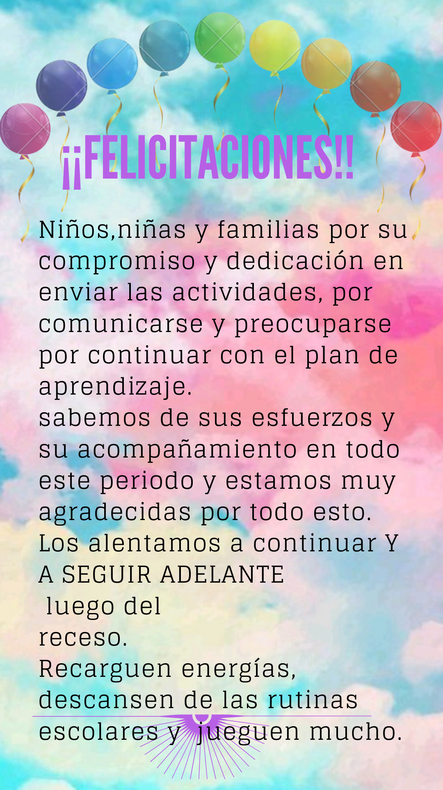

|  |
| --- |
| **familias pueden enviar las actividades por classroom con el correo de los niños y niñas o por los medios de comunicación de siempRE LOS QUE TODAVIA NO ESTAN EN CLASSROOM.**  **Recuerden que desde agosto el unico medio de comunicación va a ser la plataforma classroom.**  **¡¡CUALQUIER DUDA ME ESCRIBEN!! SALUDOS** |